Fase 4: Més enllà de cadenats

Objectius i qüestions principals
Per al docent
- Presentar situacions i problemes reals on les estratègies de recompte trobades amb cadenats també són útils.
- Homogeneïtzar nivells, ajudant a aquells estudiants que potser s’han quedat més enrere, oferint un treball individual.
Per als estudiants
- Treballar individualment amb problemes de recomptes en situacions externes a cadenats.
- Fer evolucionar les estratègies: de cadenats a problemes de recompte.
- Valorar quina de les estratègies proposades és més eficient i econòmica segons el problema presentat.

Estructura de la fase: moments principals, temporització i dinàmica d’aula

[1] Treball amb problemes de combinatòria 120 min (Treball a casa i a l’aula)
En aquesta etapa, més propera a un treball de problemes tradicionals, es presenten situacions típiques de problemes de recomptes. Al llistat de problemes es presenten diferents situacions on els estudiants han d’escollir la tècnica de recompte adient.
El docent pot resoldre els primers casos amb els estudiants a mode d’exemple i deixar que aquests, de manera individual, continuïn completant el llistat.
El docent pot proposar com a possible estratègia per abordar els problemes les següents preguntes:
- Construïm un cadenat imaginari, on els codis representen les diferents opcions que s’han de comptar, quins exemples de codis podríem construir?
- En aquest cadenat imaginari, influeix l’ordre d’introducció dels elements? Es poden repetir aquests elements?
- Quines són les variables numèriques d’aquest cadenat (r,n)?
A l’exemple de la Figura 1 es pot veure com es podria abordar el problema d’exemple.
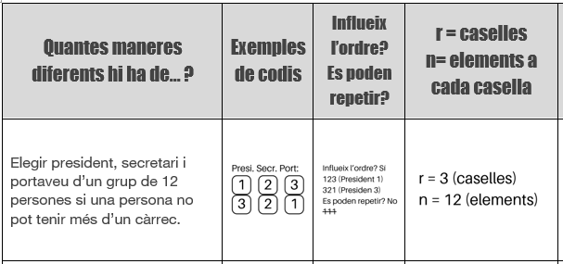
Figura 1: Exemple d’una estratègia de resolució dels problemes
A partir d’aquest plantejament, els alumnes podrien recuperar les seves pròpies estratègies de resolució o bé aprofitar l’esquema de combinatòria, amb tècniques de càlcul més econòmiques per trobar el nombre de codis per a cada problema.
Es recomana dedicar una sessió al treball autònom i individual, amb guia i ajuda del professor, i demanar als alumnes que completin aquest llistat com a deures a casa. També es pot dedicar una altra sessió a fer una correcció i posada en comú dels diferents problemes.

Recursos i materials necessaris/disponibles
Per als docents
Per als estudiants
Document 09b - Fase 4_Problemes de Combinatòria amb el llistat de problemes de combinatòria en format taula.

Comentaris rellevants per a la gestió de la Fase 2
És important fer una bona transició des de la situació dels cadenats cap als problemes generals de recompte. S’ha de recordar constantment la importància del treball amb cadenats per poder trobar les estratègies finals. Les expressions “importa l’ordre i es poden o no repetir” acostumen a resultar confuses si no s’entenen bé o s’abusa del llenguatge, per això es poden plantejar les preguntes proposades fent referència al cadenat imaginari que representa el nou problema.
Resistir-se a...
Fer un ús immediat de la taula de combinatòria si l’estudiant encara no ha fet una bona comprensió del que signifiquen les expressions “importa l’ordre” o “es poden repetir”.

